**Лабораторна робота №12**

**Вікна і таблиці**

**Мета роботи**: вивчити способи управління вікнами і таблицями.

*Створення нового вікна*

Об'єкт window знаходиться в вершині дерева об'єктної моделі W3C DOM і має багато властивостей і методів. У сценаріях, особливо при налагодженні, часто використовується метод alert. Властивості setInterval, clearInterval і setTimeout необхідні для пожвавлення сторінки, організації руху об'єктів. Щоб не захаращувати основне вікно, часто для перегляду додаткової інформації (графіків, таблиць і т.д.) зручно відкрити нове додаткове вікно. Для створення нового вікна використовується метод open, що має такий синтаксис: var windowObject = window.open ([параметри) Розглянемо сценарій (приклад 1), за яким вікно з описуваних на сторінці графіком з'являється при наведенні курсора мишки на слова на графіку.

**Приклад 1**

<HTML>

<HEAD> <TITLE> </ TITLE> </ HEAD>

<BODY>

<H1 align = center> Графік відкривається в новому вікні </ h1>

Залежність y = f (x) <B onmouseover = "gr ( 'Графік 1', 'prim1.gif')" style = "color: blue;"> на графіку 1 </ b> має лінійний характер.

<P> Зміна ціни і обсягів продажів показані

<B onmouseover = "gr ( 'Графік 2', 'prim2.gif')" style = "color: green">

на графіку 2 </ b>. Обсяги продажів сірого кольору.

<P> <font size = -1>

Примітка. Для перегляду графіків підведіть курсор мишки до слів "на

графіку "<BR> </ p>

<Script>

function gr (txt, fil)

{GrWin = window.open ( "", "", "width = 650, height = 400")

grWin.document.write ( "<H1 align = center>" + txt +

"</ H1> <CENTER> <IMG SRC = '" + fil + "'> </ center>")

}

</ Script>

</ BODY>

</ HTML>

Перші два параметри, URL і назва вікна в прикладі залишені порожніми. У третьому параметрі задані ширина і висота вікна в пікселях.

**Завдання 1.** Створіть сайт, що складається з двох сторінок. Сайт служить для виведення таблиці значень тригонометричної функції (sin, cos або tg) в заданому діапазоні і з заданим кроком. На першій сторінці (рис. 1) користувач задає вихідні дані, а на другий отримує відповідну таблицю. Вікно з новою сторінкою повинно відкриватися методом open ().

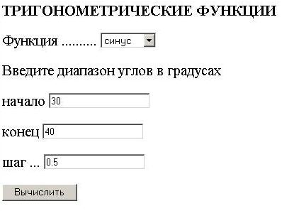Рис.1

Вихідні дані повинні перевірятися відразу після введення і після натискання кнопки Обчислити. Таблиця повинна мати такий вигляд:

|  |  |  |
| --- | --- | --- |
| Кут | | sin |
| в градусах | в радіанах |
| 30 | 0.5236 | 0.5 |
| 32 | 0.5585 | 0.5299 |
| 34 | 0.5934 | 0.5592 |
| 36 | 0.6283 | 0.5878 |

Для перевірки цифрових символів служить наступна функція:

function isNumb (fld)

{T = fld.value

for (i = 0; i <t.length; i ++)

{Var ch = t.charAt (i)

if ((ch < "0" || ch> "9") &! (ch == "," || ch == "."))

{Alert ( "Не цифра") fld.focus (); fld.select ()

return false

}

}

return true

}

Параметр fld - об'єкт, значення якого перевіряється. Приклад звернення до функції isNumb (fld):

<INPUT TYPE = "text" NAME = "h" onchange = isNumb (this)>

Результат виконання оператора ch = t.charAt (i) - i-й символ строкової змінної (об'єкта) t. Функція повідомляє про помилку, якщо введений будь-який символ окрім десяткових цифр, крапки чи коми.

*Управління таблицею*

Для занесення даних в комірка таблиці служить вираз:

document.all.tab1.rows [i] .cells [j] .innerHTML = x

// де tabl - id таблиці

Читання даних з комірки в браузері Internet Explorer симетрично занесенню:

x = document.all.tab1.rows [i] .cells [j] .innerHTML

Браузер Mozilla не сприймає цей оператор. Обидва браузера правильно виконують наступний оператор:

x = document.all.tab1.rows [i] .cells [3] .firstChild.nodeValue

Вміст комірки таблиці розглядається як дочірній вузол по відношенню до вузла, відповідного тегу <TD>. У прикладі витягуються дані з i-го осередки третього рядка таблиці, що має ID = tab1. Нумерація рядків і комірок починається з нуля. За допомогою сценарію можна міняти структуру таблиці, додаючи або видаляючи рядки та клітинки. Операція вставки рядка в таблицю складається з наступних етапів.

Виклик методу insertRow () і збереження повернутого посилання на новий незаповнений рядок.

Використання посилання на рядок при виклику методу insertCell () для кожного осередку в рядку (при цьому зберігається повернута посилання на кожну нову незаповнену клітинку).

Присвоєння значень властивостям осередки, включаючи її вміст.

Приклад додавання рядка і комірки:

NewRow = document.all.tab1.insertRow () // вставка рядка

NewCell = NewRow.insertCell (0) // вставка осередки

Для видалення рядків і стовпців служать методи deleteRow (індекс рядка) і deleteCell (індекс комірки). Приклад видалення всіх рядків таблиці:

while (tableRef.rows.length> 0)

{TableRef.deleteRow (0);}

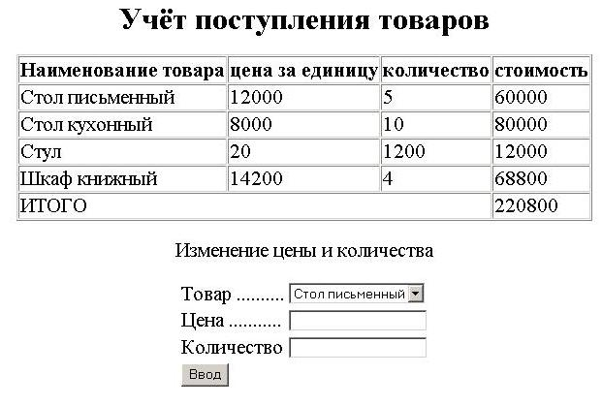**Завдання 2.** Додати сторінку (рис. 2) для обліку надходження товарів. Користувач може змінювати в таблиці кількість і ціну обраного товару, вводячи нові значення в поля, розташовані під таблицею. Введеними значеннями замінюються відповідні дані в таблиці і автоматично підраховується сумарна вартість всіх товарів.

Рис.2